PRÁTICA LABORATORIAL 06
Objetivos:
• Políticas de Domínio

Criar políticas de domínio
Políticas de domínio são idênticas às políticas locais com a diferença que são aplicadas a todo o domínio AD.
Isso faz com que a gestão do nosso domínio seja mais simples e eficiente.
A gestão pode ser feita a partir da janela “Group Policy Management” que encontramos nas ferramentas administrativas. As novas políticas devem ser criadas clicando com o botão direito do rato em [Group Policy Objects] – [New] e escolher o nome que queremos dar à política.
O recomendado é que uma política tenha uma ou poucas regras de forma a tornar as mesmas mais eficientes no caso de queremos aplicar políticas diferentes a grupos ou utilizadores diferentes.
A Default Domain Policy nunca deve ser alterada a não ser para efeitos de Account Policies: Password Policy, Account Lockout Policy e Kerberos Policy.
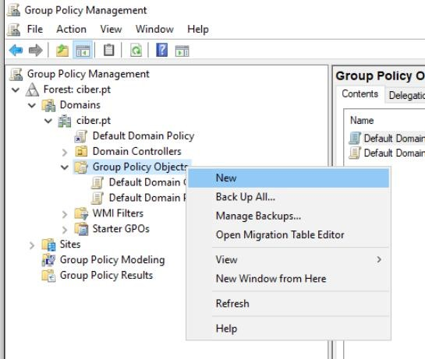
Depois de atribuir um nome à política e fazer a sua configuração [Edit], para que ela fique ativa no domínio temos de clicar com o botão direito em cima do domínio e clicar em [Link an existing GPO …] e escolher a gpo que queremos ativar:
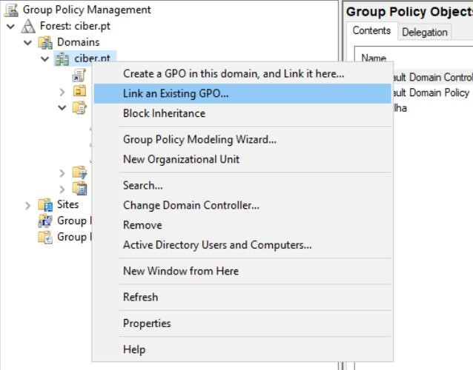

Forçar desktop wallpaper
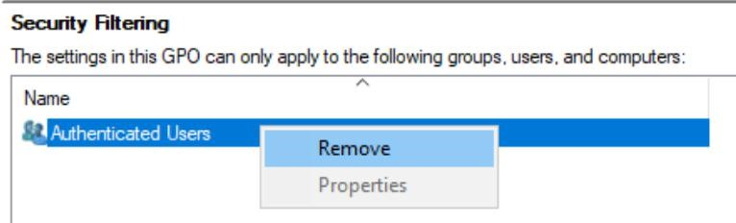
Para forçar o mesmo desktop wallpaper para todos os utilizadores, editamos a politica e [User Configuration] – [Policies] – [Administrative Templates … ] - [Desktop] e clicamos em [Desktop Wallpaper]. Podemos escolher um wallpaper local ou numa drive de rede:
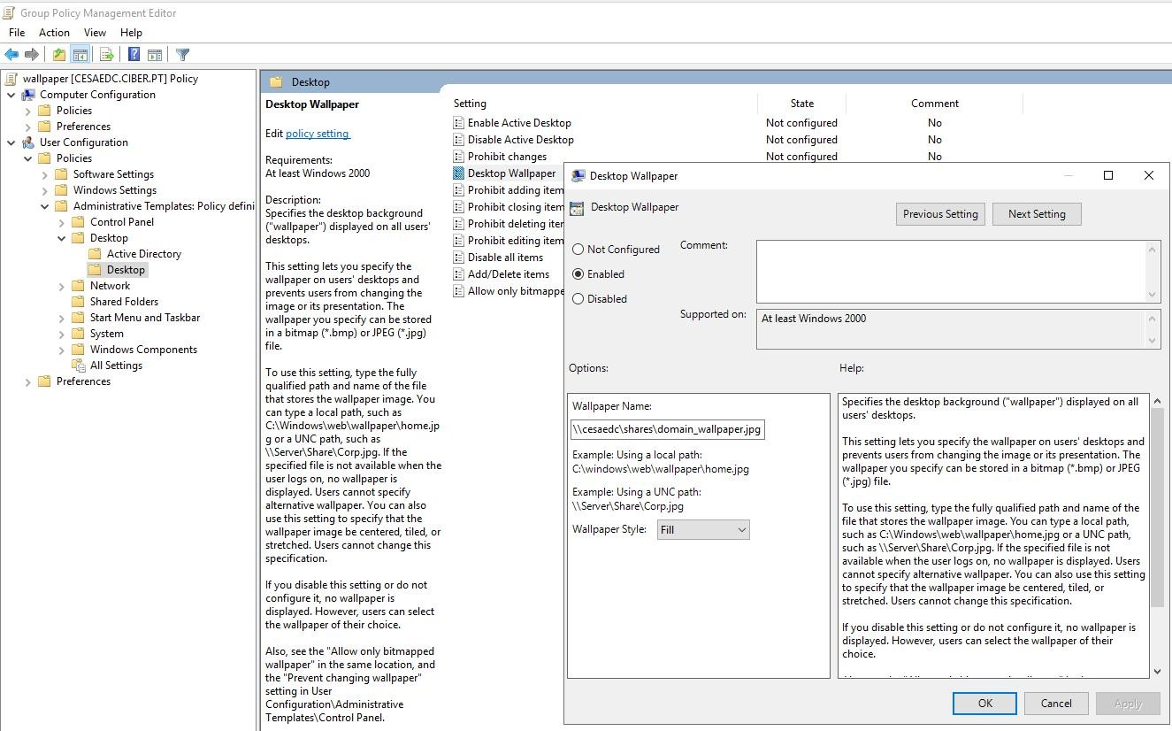

Aplicar GPO apenas a alguns utilizadores ou grupos
Por defeito as politicas são aplicadas a todos os utilizadores autenticados. Quando clicamos na GPO após a criação em Security Filtering fica automaticamente Authenticated Users:
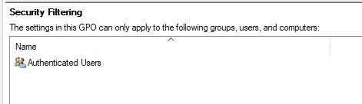
Se quisermos aplicar a GPO apenas a alguns utilizadores a grupos temos de remover os Authenticated Users:
De seguida adicionamos os utilizadores pretendidos e no tab [Delegation] temos de adicionar o grupo Domain Computers com permissões de leitura:
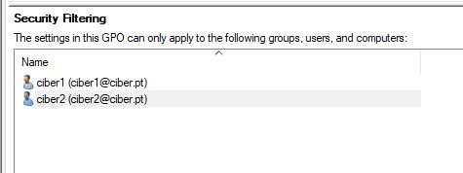
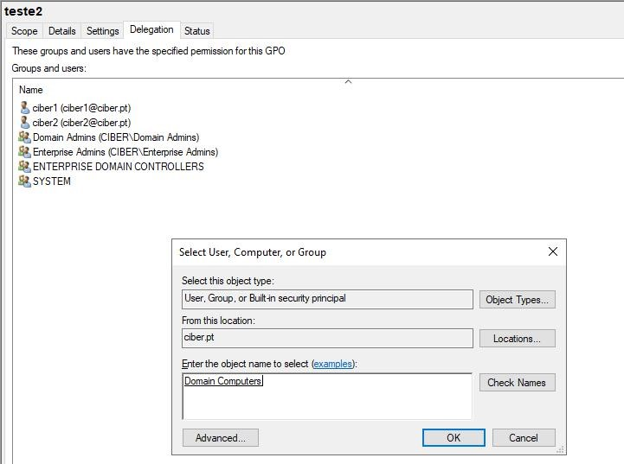
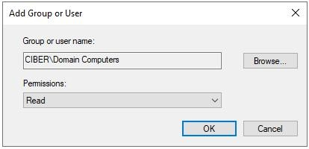

impedir a utilização de algumas aplicações
[User Configuration] – [Policies] – [Administrative Templates] – [System] e clicar em [Don’t run specified Windows applications]:
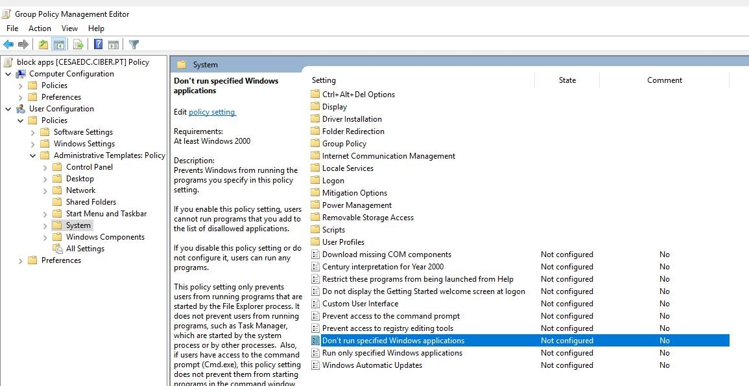
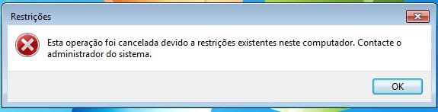
Alterar o estado para [Enabled] e clicar no botão [Show…] Aqui teremos de colocar o nome do executável das aplicações que queremos restingir, neste caso vamos restringir o internet explorer (iexplore.exe), o notepad (notepad.exe) e Wordpad (wordpad.exe):
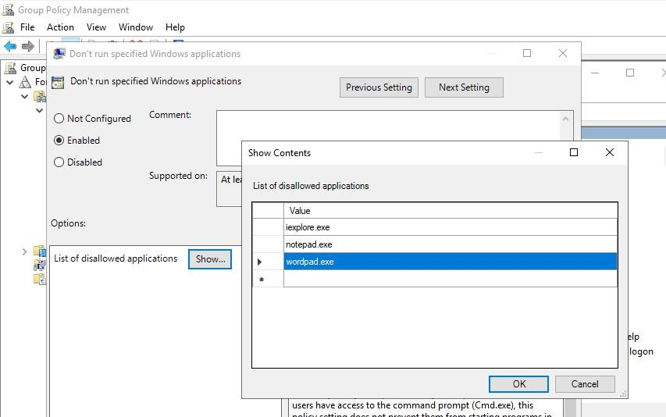
Depois de aplicar a política, as aplicações já não deverão poder ser utilizadas:
abrir automaticamente aplicações quando o utilizador faz login
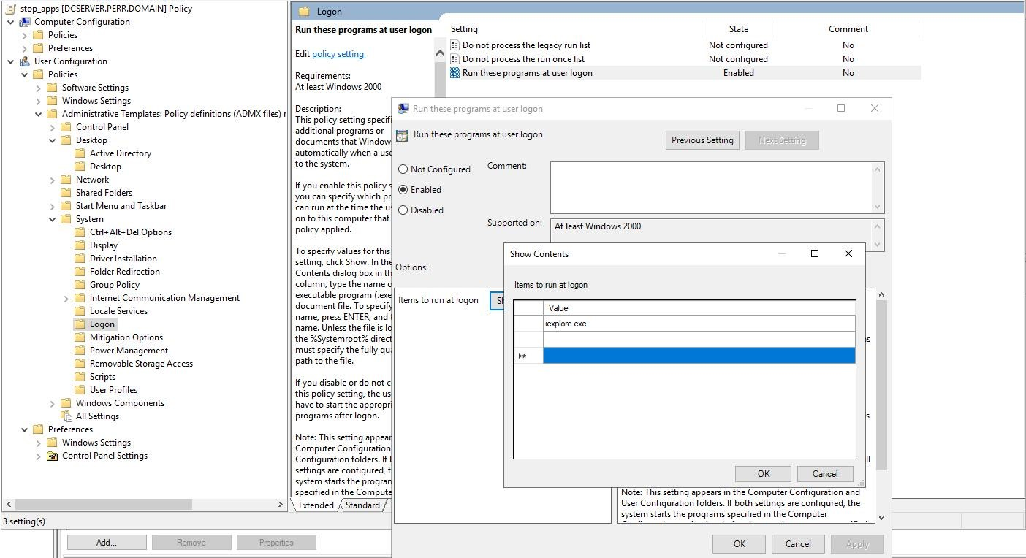

Aplicar GPO para não mostrar o último utilizador que fez login
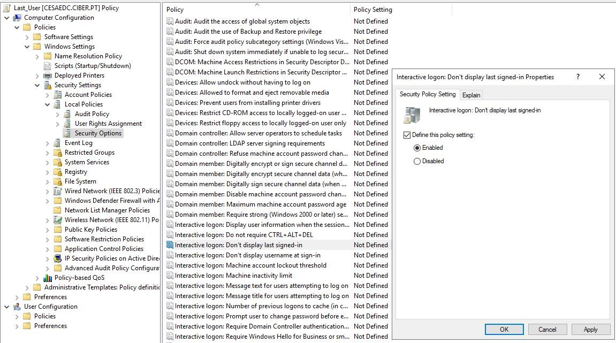
forçar os utilizadores a alterar a password periodicamente – Editar

Default Domain Policy
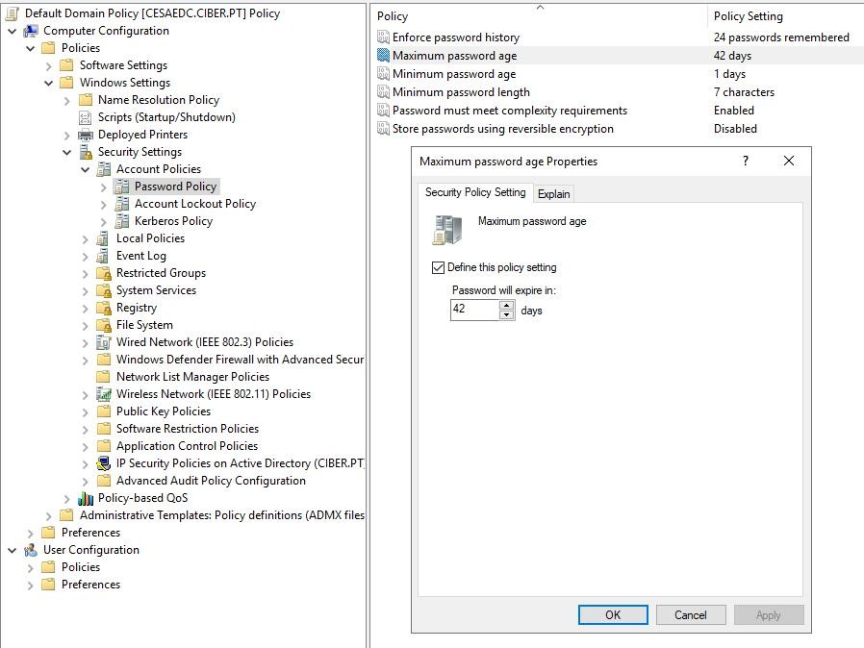
Aqui também é possível definir o tamanho da password a utilizar pelos utilizadores (Minimum password length) ou forçar os utilizadores a utilizar passwords complexas com os requisitos normais do Windows Server (Passwords must meet complexity requirements).

Aplicar GPO para impedir utilizadores de aceder ao painel de controlo
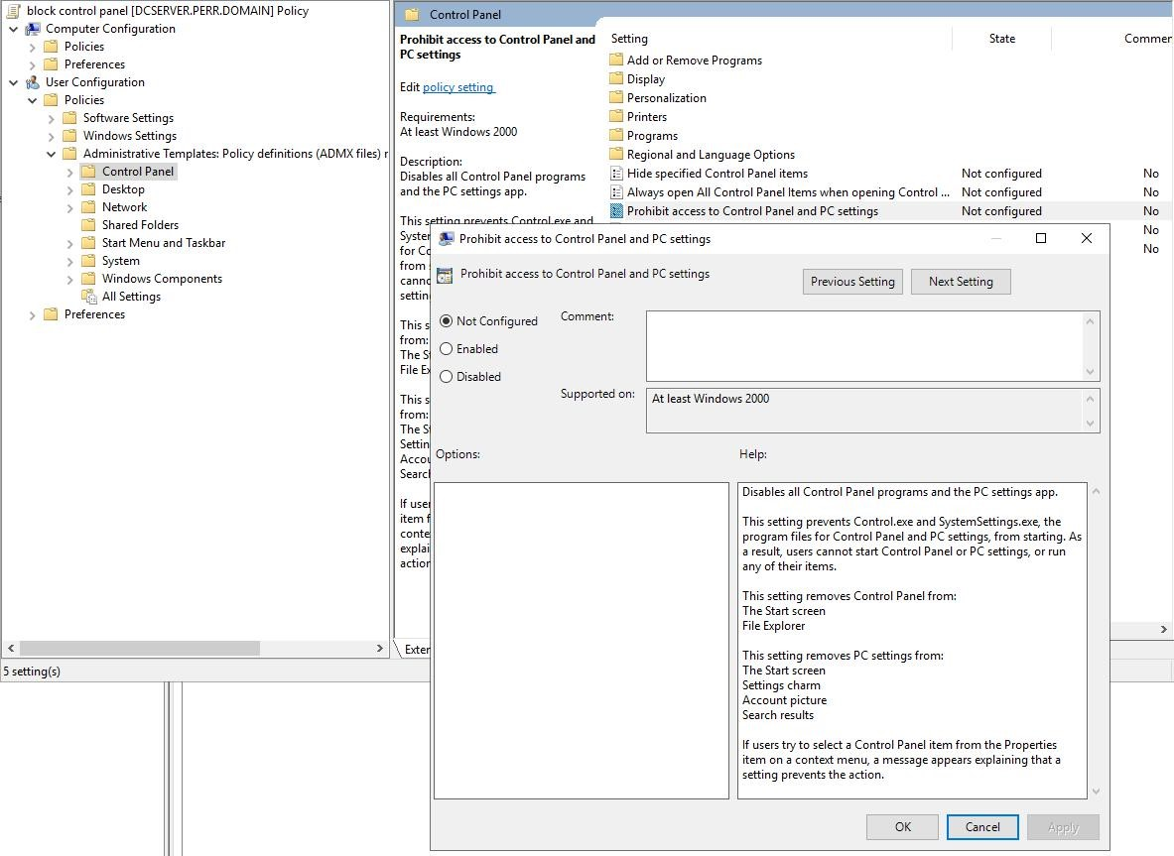
EXERCÍCIOS

- Crie no Windows server as contas user1, user2, user3 e user4 com a password cesae+123
- Importe uma máquina cliente (windows 7 ou windows 10) e coloque-a no domínio do servidor usado na questão anterior.
- Crie os grupos de utilizador gr1 e gr2. Adicione os utilizadores user1 e user2 ao grupo gr1 e o utilizador user3 ao grupo gr2
- Crie um política de grupo chamada setpaper que coloque o mesmo wallpaper para todos os utilizadores de domínio.
- Crie uma política de grupo chamada block apps que não deixe os utilizadores do grupo gr1 de abrir as aplicações edge e notepad.
- Altere a política anterior para que a aplicação notepad abra automaticamente sempre que os utilizadores do grupo gr1 façam login.
- Crie uma política de grupo chamada blockcontrolpanel para que os utilizadores user2 e user3 não possam abrir o painel de controlo.
- Crie uma política com o nome alerts_login que indique aos utilizadores uma mensagem a alertar para o facto de terem a conta bloqueada caso falhem a password três vezes.
- Altere a política anterior de forma a forçar os utilizadores a ter de executar a combinação de teclas CTRL+ALT+DEL antes de fazer login.
- Faça as alterações necessárias para que o login dos utilizadores seja bloqueado durante 60 min, caso errem a password 3 vezes.
DICA: https://techexpert.tips/windows/gpo-prevent-access-control-panel/
Bom trabalho!

